Moto 360劲敌G Watch R评测：不是手表的手表
LG在今年9月的柏林IFA国际消费电子展会上正式公布了旗下的第二款搭载Android Wear系统的智能手表LG G Watch R，这款配备圆形表盘的智能手表从面世之日就被人们拿来与Moto 360进行对比。如今G Watch R已经登陆美国地区的Google Play在线商店，售价也与Moto 360保持一致，均为299美元（约合人民币1836元）。
与Moto 360相比，G Watch R更接近传统的手表造型，表身采用黑钢材质、传统刻度表圈和全圆形的屏幕（不像Moto 360圆形底部有个相当“违和”的传感区），看起来要更加富有整体感。
《福布斯》撰稿人伊恩·莫里斯（Ian Morris）近日对G Watch R进行了详细评测，他认为G Watch R不管是外形设计，还是功能和实用性，都能与Moto 360相媲美，不愧为Moto 360的强劲对手。以下是评测文章的主要内容。
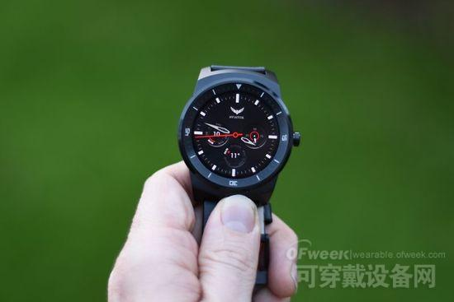
我一直认为智能手表这个产品类别是能够存活下来的，唯一的原因是苹果公司已经介入到这个市场之中，而在此之前，许多厂商的参与已经将智能手表技术逐渐完善。不过，苹果的Apple Watch要到明年年初才能上市，而Android智能手表如今已经进入到第二个年头。
第一代智能手表的代表厂商有索尼、三星和Pebble三家，这三家所使用的操作系统也都是自己专用的，其中三星最开始使用Android，此后又用过自家的Tizen，最终还是使用了Android Wear。这种各自为战的局面让整个智能手表市场显得混乱不堪，同时也不利于综合销量的提升。
LG的G Watch R是该公司推出的第二款搭载Android Wear操作系统的智能手表产品，所以自然能够支持许多第三方应用，这也是三星Tizen智能手表所面临的最大问题，毕竟一个小众的操作系统是很难获得第三方开发商的支持的。但对于 Android Wear来说，依靠Android的号召力和未来庞大的预期安装量，开发商肯定会予以重视。
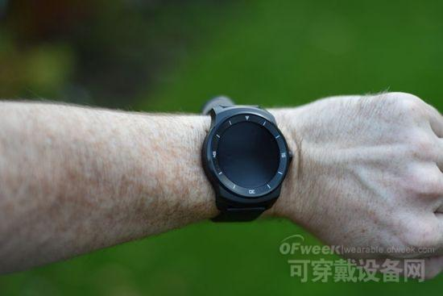
让我们先从我的结论说起。坦白讲，G Watch R并不是一款能让你惊喜到尖叫的产品，但是综合来说它仍然是一款不乏亮点的产品，至少我个人非常喜欢这款智能手表。
对我来说，G Watch R的设计恰到好处，大小和重量戴在手腕上都非常合适（此前我一直佩戴一块欧米茄海马手表）。在刚拿到这块手表时，原本还比较担心看起来比较傻的表环部分，但当表盘亮起，两者搭配起来的效果相当赞，乍一看与传统腕表都没什么太大区别。
G Watch R的全圆形屏幕的显示效果也非常出色，OLED的材质在亮度、分辨率和可读性上都让人看起来很是舒服。
外观设计
G Watch R参考Moto 360的设计采用了圆形设计，这一点对于智能手表而言还是颇为重要的，因为在大部分人眼里，圆形手表还是最能被接受的外形。G Watch R机身所使用的材质手感很赞，感觉其耐用性应该也不错。手表采用了金属表盘和真皮的表带，其中表带宽度为标准的22毫米，方便用户更换其他表带，LG的这点设计值得肯定。
再来看手表的背面，上面有一个小小的“玻璃窗”，里面的绿色LED灯能够用来测量用户的心率，这也是G Watch R所配备的唯一一个与健康有关的传感器，它不像三星的部分手机一样还配备了测氧仪和紫外线传感器，坦言之紫外线传感器对于一款智能手表来说还是比较实用的，但是设计在手表的哪个位置确实会是个问题。
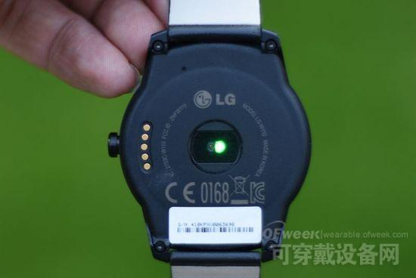
G Watch R背面靠近表冠的地方有五个成半弧形的金属触点，这些触点主要用来为设备充电。同时让手表与充电底座进行连接时，还能够感觉到有磁力在吸附，这也在一定程度上提升了充电时的易用性。
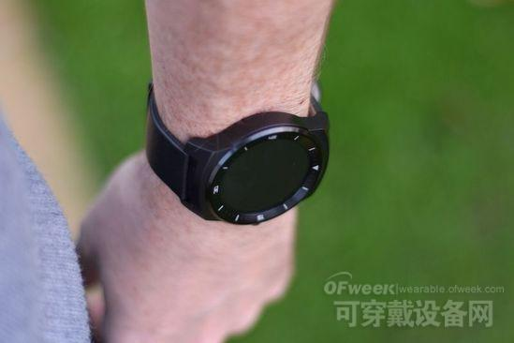
G Watch R佩戴起来的感觉相当舒服，重量很轻，同时真皮表带贴在手腕上也很是舒适，可调节的表扣设计能够让其适应不同尺寸的手腕。我在佩戴时为了让心率传感器能更为准确地工作，所以将表带调紧了一些，但即便如此，圆形的表盘戴在手腕看起来仍然非常自然。
与普通手表一样，G Watch R的表冠部分也设计了一个旋钮，用户可以通过旋转来调节屏幕亮度，同时短按可提供触摸唤醒和休眠手表的功能，长按进入设置菜单，如果按的时间再长一些，则可以重启设备。G Watch R在我的测试的第一天曾出现过一次系统崩溃，随后基本都处于正常运行状态。
此外，G Watch R具备IP67级别的三防功能，这意味着它提供了30分钟1米深度的防水功能，所以基本能够应对大部分使用环境，不过我并不建议用户带着它去游泳。
应用和表盘界面
客观地讲，Android Wear目前的应用还不是很多，但也基本能够满足日常所需。用户可以下载第三方应用来扩展设备的功能，比如我就自行安装了一款能够调用手机GPS模块的应用（G Watch R本身并不支持GPS），同时该应用还支持Google Music的音乐播放，使用起来比较方便。
G Watch R支持表盘界面的更换，尽管LG提供了大量可选的免费表盘界面，不过我还是花了1美元购买了一个自己特别喜欢的。同时需要指出的是，有些表盘还融入了其它功能，比如天气预报等，这对于部分用户来说还是非常实用的。
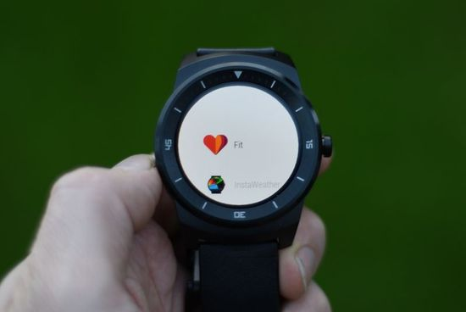
既然是一款Android Wear设备，自然会经常用到语音识别助手Google Now，这原本就是一项非常适合智能手表的功能，不过问题在于Google Now目前对一些比较长的句子以及生僻的单词和名字的识别度还有待提高，此外，在我的评测过程中，我的口音经常会被识别成奇奇怪怪的指令。当然，比如“带我回家”或“我现在的心跳是多少”之类的指令的识别度还是相当高的，所以在使用G Watch R时，不妨可以多试试它的语音识别功能。
如果Android Wear的所有功能都可以通过语音来进行控制，那当然是最好不过了，但目前来看有些情况还是不太适合的。好消息是谷歌正在积极地为Google Now添加更多的功能，所以Google Now将会是个潜力无限的语音控制工具。
此外还有一些比较奇怪的情况发生，比如“识别正在播放的歌曲”功能在常规的应用中是无法正常使用的，但令人感到费解的是，类似词汇释义以及数学问题的解答倒是非常顺利就搞定了。
健康功能有待提高
我非常喜欢G Watch R的心率传感器，但是也觉得这款手表在健康方面的功能还有待提高。G Watch R能够将监测到的心率数据同步到安装在手机上的LG健康应用中，问题在于这些心率数据并不是自动监测的。我认为手表在对佩戴者的活动进行追踪的同时，也可以记录其对应的心率，因为只有这样才能对用户的身体情况有一个比较全面的了解，进而才能提供更具针对性的建议。
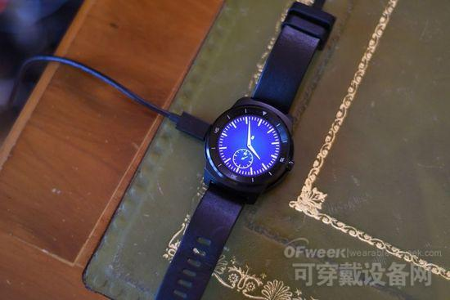
同时，我觉得为智能手表内置GPS模块还是很有必要的。以索尼的智能手表为例，用户可以在无需与手机相连接的情况下，佩戴着内置GPS模块的手表外出跑步（再配一个蓝牙耳机，还可以在跑步时享受手表中存储的音乐），此时手表能够直接记录你的速度、路线、高度和时间等等。但可惜的是，这一重要的模块在G Watch R上是缺失的，如果想实现上述功能，就需要随身带着相互配对的手机，同时G Watch R中也缺乏索尼智能手表里内置的追踪用户活动的应用。尽管没有GPS模块也无伤大雅，但是我仍然认为该模块未来将会成为智能手表的标配。
问题多多的Android Wear
公平地说，Android Wear目前仍处于起步阶段，但我不得不说的是，这个面向可穿戴设备的操作系统在许多功能的易用性上还有相当大的提升空间。
设备上所出现的许多问题都与Google Now有关，其中最大的一个问题是不管Google Now的功能有多么直观，其在一致性上确实让人有点摸不着头绪。比如某天它会告诉你能够搭乘某一趟巴士，但第二天就不会再给出同样的建议。总而言之，相对来说目前的Google Now还有些死板，在应对一些随机情况时显得力不从心，希望谷歌能够在未来改善Google Now，让其能够适应更多的使用环境。
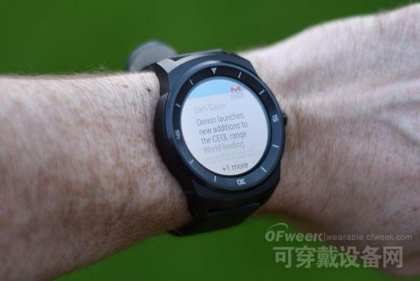
通常情况下，我会通过日历来提高Google Now的使用体验，这也是我乐意尝试的，因为我一直认为未来这其中有着巨大的潜力可以挖掘。但是谷歌貌似对用户的需求并不太关注，同时也很少针对特定的使用人群提供帮助。
同时，G Watch R的圆形屏幕也会遇到一些问题。虽然谷歌的Android Wear是连同配备圆形屏幕的Moto 360一起发布的，但是我觉得Android Wear并未针对圆形屏幕进行适配，尤其是推送通知的界面，屏幕边缘的许多区域根本就没有被利用起来。
此外，通过Gmail或文本消息获得的联系人图片的质量更是惨不忍睹，由于Android获得这些信息的渠道非常多，所以很难识别出这些图片来自何方以及如何对其进行纠正，这虽然并不是什么大问题，但是我个人认为苹果的 Apple Watch上应该能够处理好这些细节问题。
电池续航
这对于所有的智能手表（或者所有的Android设备）来说都是个难题，在我评测G Watch R的过程中，正常使用一天是完全没有问题的，至于你能否接受“一天一充”或“两天一充”就完全取决于自己了。
G Watch R的屏幕显示有两个选项——“持续点亮”和“按需点亮”，由于其内置了动作传感器，所以在设备屏幕处于“按需点亮”状态时，当用户抬手看表，屏幕会自动点亮，然后显示最新的相关信息。但是我并未找到如何灵活使用该传感器的方法，所以常常通过触摸屏幕或按压表冠按钮来点亮屏幕，这可能也在一定程度上节约了部分电量。
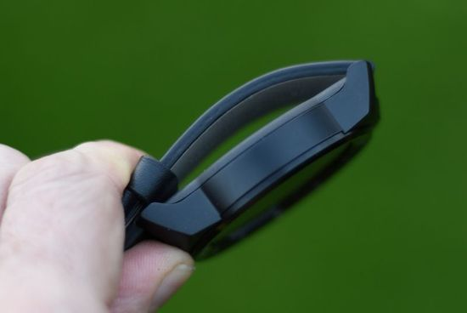
如果你选择让屏幕处于“持续点亮”的状态，那么手表的秒针会停止走动，同时屏幕亮度会适当变暗，整体感觉上与真实的手表比较相似，不过这种状态下电池的续航时间肯定会缩短。
此外，蓝牙音乐功能也将会耗费掉许多电量，该功能允许Google Play All Access将手机中的音乐同步到手表中，便于用户的手机不在身边时通过蓝牙耳机进行收听，该功能倒是比较适合外出跑步时收听音乐。
不是“手表”的智能手表
喜欢手表的人们常常会告诉你手表是一件非常特别的东西，事实也正是如此。一块不错的手表的售价往往超过1000美元，有的高档手表甚至价值数十万美元或更多。相比之下，G Watch R的售价只有299美元，同时还需要每隔两天充一次电，从这一点上来说，它甚至不如一块售价只有20美元的卡西欧手表。
当然，从逻辑上讲，智能手表的优点也是非常明显的。它总是能够显示准确的时间，用户可以按照自己的喜好对表盘的界面进行定制，同时还能够与手机相连实现更多的功能，此外还能够享受包括谷歌地图在内的云端服务，这些都是传统手表所难以企及的。
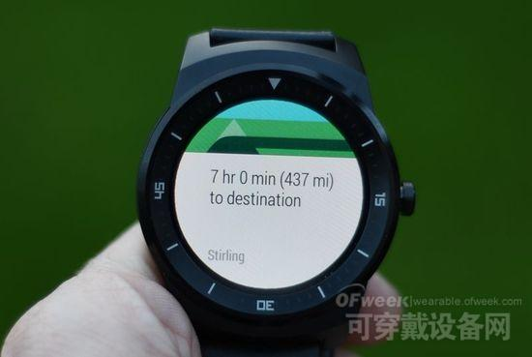
事实上，智能手表可能永远也难以取代传统手表，因为即便是苹果的Apple Watch，也难以让消费者像面对欧米茄和劳力士手表时那样发出啧啧惊叹之声，智能手表的主要功能已经不再是显示时间的“手表”而已，而是一个融合了移动技术的可穿戴设备。
所以从这个角度来说，G Watch R是一块相当不错的智能手表，鉴于它的设计、配置和功能，我认为它至少是目前市面上最值得购买的可穿戴设备之一，也不愧为Moto 360的强劲对手。此外其与Android设备的良好兼容性也是值得肯定的优势，我也觉得谷歌将会在未来数月内对Android Wear的功能进行明显改进。
当然，谷歌还需要进一步提升Android Wear的易用性，最好能够针对圆形的表盘屏幕进行针对性的优化，让信息能够以更加直观和新颖的方式展现在消费者面前，只有这样，Android Wear才能真正得到用户的认可，像当年的Android一样在可穿戴设备领域有一番大的作为。

